INFORME DE LA SEGUNDA SUBCOMISIÓN ESPECIAL MIXTA DE PRESUPUESTOS, recaído en el proyecto de Ley de Presupuestos del Sector Público para el año 2024, en lo relativo a la PARTIDA 26 MINISTERIO DEL DEPORTE.

BOLETÍN Nº 16.330-05
____________________________________

Consideraciones de Análisis / Asistencia / Partida / Discusión en la Subcomisión / Capítulo 01 / Capítulo 02 / Resolución de la Partida / Acordado / Cuadro Resumen.

HONORABLE COMISIÓN ESPECIAL MIXTA DE PRESUPUESTOS:

La Segunda Subcomisión Especial Mixta de Presupuestos tiene el honor de informar la Partida individualizada en el rubro, del proyecto de Ley de Presupuestos del Sector Público para el año 2024.

- - -

CONSIDERACIONES DE ANÁLISIS

Cabe destacar que en el estudio de la presente Partida:

1.- Las cifras se expresan en miles de pesos (M$).

2.- Se indica, en la descripción de cada programa, cuando corresponda, el monto propuesto para 2024 y su variación respecto al presupuesto de 2023 (inicial, más reajuste, más leyes especiales, más ajustes), según datos aportados por la Dirección de Presupuestos del Ministerio de Hacienda en el libro que acompaña el proyecto de Ley de Presupuestos.

3.- Se tienen a la vista, al inicio del debate, cuando proceda, glosas comunes a toda la Partida, glosas comunes asociadas a ciertos capítulos y diversas glosas incluidas en los programas que la integran.

- - -

ASISTENCIA

- Representantes del Ejecutivo e invitados:

Del Ministerio del Deporte: el Ministro, señor Jaime Pizarro; la Subsecretaria, señora Antonia Illanes; el Jefe de la División de Administración y Finanzas, señor Francisco Atenas; la jefa de gabinete del Ministro, señora Valeska Naranjo; la jefa de gabinete de la Subsecretaria, señora Paulette Jara.

Del Instituto Nacional del Deporte: el Director Nacional, señor Israel Castro; la Jefa del Departamento de Administración y Finanzas, señora Lorena Castillo; la Jefa del Departamento de Finanzas, señora Valeria Rivas; la señora Rocío Norambuena.

- Otros:

Asesores legislativos: del H. Senador Lagos, señor Reinaldo Monardes; del H. Senador Galilea, señor Benjamín Saenz; del H. Diputado Sáez, señora Rocío Fondón.

De la Dirección de Presupuestos: el Jefe de Sector Mujer, Recursos Naturales y Deporte, señor Iván Gómez; la analista, señora Claudia Cifuentes.

- - -

A continuación, se efectúa una breve relación del contenido de esta Partida, del debate habido a su respecto y de los acuerdos adoptados:

PARTIDA 26,

MINISTERIO DEL DEPORTE

La Partida relativa al Ministerio del Deporte considera ingresos y gastos por la suma de M$ 187.480.187 (GEO), implicando una variación total de -63,4%, respecto al presupuesto del 2023.

La estructura del presupuesto de esta Cartera, para el año 2024, contempla 3 glosas comunes relativas a la Partida. Asimismo, cuenta con los siguientes capítulos:

Capítulo 01, Subsecretaría del Deporte, el que consta de un Programa del mismo nombre.

Capítulo 02, Instituto Nacional de Deportes, el que contiene, por su parte, cinco Programas, el 01, Instituto Nacional de Deportes, 02, Fondo Nacional para el Fomento del Deporte, 03, Gestión de Recintos Deportivos, 04, Deporte y Participación Social y 05, Crecer en Movimiento.

- - -

DISCUSIÓN EN LA SUBCOMISIÓN

Presentación de la Partida por parte del Ministro del Deporte y debate preliminar de los integrantes de la Subcomisión.

Dando inicio al estudio de esta Partida, la Subcomisión recibió en audiencia al Ministro del Deporte, señor Jaime Pizarro, quien comentó sobre algunos incrementos presupuestarios, por ejemplo, en el Subtítulo 21, vinculado principalmente a la gestión de recintos. Explicó que para los Juegos Panamericanos se realizó una gran inversión en recintos, especialmente en el Estadio Nacional, el que cuenta con los nuevos centros de deportes de contacto, deportes urbanos, deportes colectivos, paralímpicos, raqueta, acuáticos, entre otros, los que constituyen un gran parque deportivo, junto con otros nuevos recintos que se construyeron en diversas partes de la ciudad, los que requerirán mantener sus operaciones de forma posterior al término de los Juegos.

En relación al Subtítulo 22 de bienes y servicios de consumo, dio cuenta de un gran aumento debido a que se agregaron los Programas de Crecer en Movimiento y Deporte y Participación Social, los que se trasladaron desde otro subtítulo.

En cuanto al incremento presupuestario para la Subsecretaría del Deporte, adelantó que se vincula con el desarrollo de la nueva Política Nacional de Actividad Física y Deporte, para lo cual se requiere invertir en gestión y en la elaboración de una encuesta nacional de hábitos de actividad física y deporte.

Seguidamente se refirió a la adquisición de vehículos, informando que se contempla la compra de 3 vehículos, considerando la Subsecretaría y el IND, los que serán utilizados para el cumplimiento de procesos de supervisión, visitas a organizaciones, acompañamiento a corporaciones municipales de deporte y asistencia a las propias municipalidades.

A continuación, hizo saber que, a pesar de que en el presupuesto se contempla la postulación conjunta al Mundial de fútbol 2030, esto ya no ocurrirá, por lo que el Ministerio ya informó a la Dirección de Presupuestos sobre el asunto para eliminar dicha línea programática.

También destacó la línea de asistencia a la carrera deportiva, la que también sufre un incremento presupuestario, ya que esperan contar con una delegación significativa para los próximos Juegos Olímpicos de París 2024, ya que hay múltiples disciplinas con clasificación olímpica en Santiago 2023.

Por su parte, la Subsecretaria del Deporte, señora Antonia Illanes, dio cuenta de un incremento importante en el Subtítulo de bienes y servicios de consumo debido a la actualización de la Política Nacional de Actividad Física, tal como mencionó el Ministro anteriormente. Asimismo, mencionó la realización de la encuesta de hábitos de actividad física, la que durante el 2023 se realizó a niños menores de 5 año para conocer el impacto de la pandemia y, durante el 2024, se le hará seguimiento.

A continuación, el Director del Instituto Nacional de Deportes (IND) señor Israel Castro, informó sobre el incremento de tres Programas en el presente Capítulo, los que no son totalmente nuevos, ya que eran líneas contenidas en el Subtítulo 24, correspondientes a Crecer en Movimiento, Gestión de Recintos Deportivos y Deporte y Participación Social.

Seguidamente, se refirió a los ejes presupuestarios del Capítulo:

i.- Gestión y Administración de Recintos Deportivos: indicó que el IND administra el Estadio Nacional, lo que supone un gran desafío para el próximo año, ya que las 64 hectáreas del parque han sido completamente reformadas, contando con 7 nuevos recintos deportivos de alto rendimiento, los que deben ser cuidados de la mejor forma. Además, será un parque abierto a la comunidad, por lo que se hacen necesarias nuevas medidas de seguridad y nuevos servicios.

ii.- Sistema Nacional de Competencias: informó que hay un aumento presupuestario para impulsar los campeonatos escolares.

iii.- Asistencia a la carrera deportiva: mencionó que existe un aumento presupuestario en esta línea producto del cambio de reglamento y con los buenos resultados deportivos obtenidos por los deportistas nacionales, lo que incrementa el acceso a becas y beneficios.

Luego, subrayó que la gran baja presupuestaria que se puede observar corresponde a la salida de los Juegos Panamericanos y Parapanamericanos y también por la infraestructura.

A continuación, exhibió un cuadro en el que se sustrae los Juegos Panamericanos y Parapanamericanos, en el que se da cuenta de un crecimiento del 10,5%, sin considerar el efecto de dicho evento, tal como se muestra a continuación:

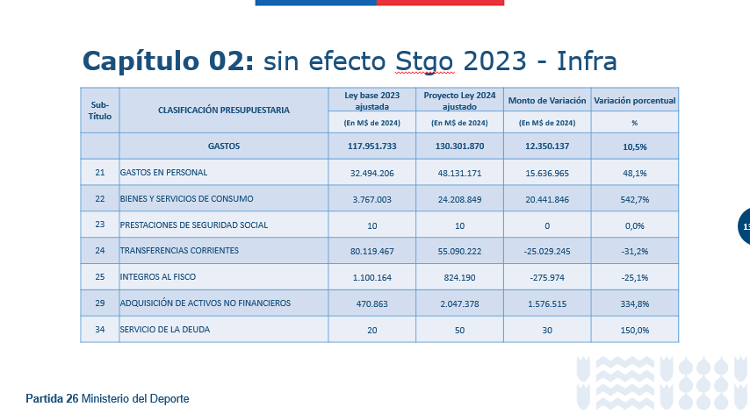

También detalló sobre el Subtítulo 21 de gastos en personal, señalando que el IND cuenta con 73 cupos nuevos, de los cuales 54 corresponden a medios turnos en distintos recintos deportivos, lo que permitirá que éstos funcionen los días domingo, cubriendo así los siete días de la semana.

Respecto al Subtítulo 29, informó sobre la compra de vehículos, los que estarán destinados a regiones debido a las múltiples actividades de fiscalización y vigilancia que deben realizar las oficinas regionales. Destacó que ningún vehículo corresponde a una nueva incorporación, sino que se trata de reposiciones.

Posteriormente, se refirió en detalle al Subtítulo 24, en el que se experimenta una baja de 2,7% en deportes de alto rendimiento, lo que se explica debido a que los costos para preparar a los deportistas para los Panamericanos fueron más altos que los costos de preparación que regularmente se necesitan para los Juegos Olímpicos, debido a la gran cantidad de deportistas nacionales participando en Santiago 2023 y la inversión que se realizó en entrenamiento internacional.

En la misma línea, el Sistema Nacional de Competencias Deportivas aumenta en un 14,4%. En dicho sistema se encuentran las competencias escolares, las que señaló esperan potenciar a futuro. Para aquello, explicó que quieren implementar una primera ronda con más fechas, para así aumentar la permanencia de los equipos dentro de las competencias, incentivando la participación.

A continuación, se refirió a los nuevos Programas y las diferencias con el presupuesto anterior:

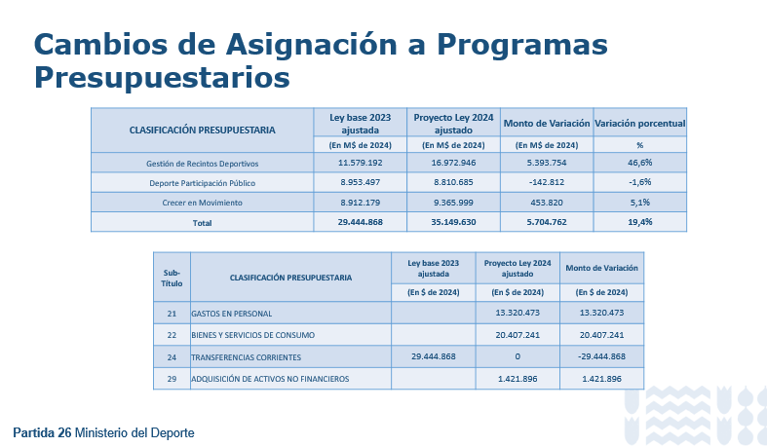

Destacó que el aumento más significativo se produce en Gestión de Recintos Deportivos y, respecto a la disminución en Deporte y Participación Pública, hizo ver que no es tal, ya que la baja se debe a la eliminación de algunos eventos masivos realizados con motivo de los Panamericanos.

Asimismo, en Crecer en Movimiento también se experimenta un aumento, lo que se explica por la política de incrementar el valor hora que se paga a los profesores, en busca de igualar los sueldos de mercado.

Finalmente, reiteró la importancia de destinar recursos a reactivar el Parque Estadio Nacional, para que no solamente la gente pueda asistir libremente, sino que también exista una oferta de cartelera deportiva por parte del IND.

A su turno, el Honorable Senador señor Galilea consultó si el mayor gasto en personal para Estadio Nacional sería permanente.

El Director del Instituto Nacional de Deportes (IND) señor Israel Castro explicó que existe un efecto de clasificación del gasto, y los Programas que estaban contemplados en el Subtítulo 24 para el año 2023 fueron removidos para el 2024, por lo que el gasto en personal que antes estaba cargado al Subtítulo 24, ahora pasa al Subtítulo 21, lo que sería estable en el tiempo y corresponde a la contratación de 19 personas.

Continuando con sus dudas, el Honorable Senador señor Galilea preguntó si ya estaba regularizada la administración de diversos recintos a lo largo del país, como por ejemplo el Estadio Fiscal de Talca.

El Director del Instituto Nacional de Deportes (IND) señor Israel Castro contestó que ese recinto en particular es administrado por el IND, pero que esa decisión depende de múltiples factores, por ejemplo, las particularidades de cada municipalidad, ya que algunas cuentan con más recursos y mejor preparación para mantener ciertos recintos, o la complejidad del recinto, lo que hace necesario que sean administrados por el IND, que cuenta con mayor capacidad técnica.

El Ministro del Deporte, señor Jaime Pizarro, complementó lo anterior señalando que es necesario considerar también los usos que se le pretenda dar a los recintos, ya que de eso depende el manejo.

El Honorable Senador señor Galilea consultó si existía un equipo especializado dentro del IND que se dedique a rentabilizar los recintos para generar recursos para el deporte.

En respuesta, la Subsecretaria del Deporte, señora Antonia Illanes indicó que se ha estudiado por parte del Ministerio, en conjunto con la Dirección de Presupuestos (Dipres) y otras instituciones, cómo hacer mejor uso de los recintos, especialmente del Parque Estadio Nacional, para lo cual esperan desarrollar un equipo especializado que se dedique a evaluar esta temática.

Finalmente, el Honorable Senador señor Galilea observó que el Subtítulo 31 del Capítulo del IND se encuentra disminuido, por lo que consultó más detalles.

El Director del Instituto Nacional de Deportes (IND) señor Israel Castro precisó que producto del término de las obras e inversiones para los Juegos Panamericanos se puede evidenciar una baja respecto a los años anteriores, pero sin ese factor, se trata de un presupuesto de continuidad.

Por su parte, el Honorable Diputado señor Von Mühlenbrock preguntó si existe una estimación de cuál sería el costo total de realizar los Juegos Panamericanos y cuánta gente se estima que ingresará al país.

Asimismo, consultó si se están analizando los posibles efectos de los Panamericanos y cómo aprovecharlos, ya que este tipo de eventos puede tener un impacto positivo muy significativo en los niños y la comunidad en general.

El Ministro del Deporte, señor Jaime Pizarro informó que se ha estimado que, luego de todos los gastos y los traspasos a la Corporación Santiago 2023, el costo total de los Juegos sería de 650 millones de dólares aproximadamente.

En cuanto a las personas que ingresarían el país a raíz de los Juegos, se estima que serían 9 mil atletas y 100 mil visitantes, los que se trasladarían a diversas ciudades del país, ya que los Juegos cuentan con escenarios en 4 regiones.

Acotó que esta diversidad de locaciones representa muy bien el espíritu de los Juegos, ya que lleva el deporte a escenarios naturales en comunas pequeñas en las que no se realizan muchas actividades, conjugando el aporte público y privado.

Finalmente, se refirió al despliegue comunicacional que se efectuará durante los Juegos, que serán transmitidos por CHV, Canal 13 y TVN, además de aplicaciones como Pluto TV, el que tendrá un canal exclusivo para deportistas chilenos. En el mismo sentido, para promover la participación de niños y niñas, se dieron entradas gratuitas para menores de 18 años y tercera edad. Al respecto, celebró el que la venta de entradas fue un gran éxito, existiendo varias disciplinas con entradas agotadas. Así, esperan que los niños se sientan inspirados por los Juegos.

A su turno, el Honorable Diputado señor Sáez consultó por la proyección del mayor gasto presupuestado para la administración de recintos deportivos.

También preguntó cuántos deportistas se espera que clasifiquen a los Juegos Olímpicos de Paris 2024.

Finalmente, inquirió sobre la Asignación 052 de Fondo Nacional para el Fomento del Deporte (Fondeporte), planteando la duda de si se efectivamente se está fomentando de buena forma los deportes en desarrollo o que se están iniciando en el profesionalismo, como el rugby.

Respondiendo a las consultas, la Subsecretaria del Deporte, señora Antonia Illanes declaró que se espera que los nuevos recintos sean utilizados por la comunidad y los colegios para incentivar la práctica de más deportes, además de ampliar el funcionamiento a los días domingos, lo que sería una política estable en el tiempo.

Respecto a la delegación que se espera llevar a París 2024, el Director del Instituto Nacional de Deportes (IND) señor Israel Castro señaló que debería ser similar a la que asistió a los Juegos Olímpicos de Tokio.

Sobre la proyección de gasto en mantención de recintos deportivos, indicó que, por regla general, es un gasto lineal y que incrementa en la medida en que se suman más recintos.

Por último, señaló que el Fondo Nacional para el Fomento del Deporte (Fondeporte) financia todo tipo de proyectos de clubes deportivos, así se potencia la práctica de diversos deportes. También añadió que existe el fondo de financiamiento para deportes de alto rendimiento.

Finalmente, el Honorable Diputado señor Sáez consultó a Dipres si se eliminará lo asignado a la postulación conjunta al Mundial, frente a lo cual Dipres indicó que se podía votar en esta misma sesión.

- - -

Seguidamente, la Subcomisión se abocó al estudio pormenorizado del presupuesto presentado para el Ministerio del Deporte, para el año 2024.

- - -

Capítulo 01

Subsecretaría del Deporte

El Capítulo correspondiente a la Subsecretaría del Deporte contiene un Programa del mismo nombre.

Programa 01
Subsecretaría del Deporte

Este Programa considera ingresos y gastos por la suma de M$ 9.910.031, lo que implica una variación total de -23,9%, respecto del presupuesto del año en curso.

-Puesta en votación la propuesta de eliminar la Asignación 005, Postulación Conjunta Mundial de Fútbol 2030, del Subtítulo 24, Programa 01, Capítulo 01, resultó aprobada por la unanimidad de los miembros presentes de la Subcomisión, Honorable Senador señor Galilea y Honorables Diputados señor Von Mühlenbrock y Sáez (Presidente).

-Puesto en votación el Capítulo 01, con su Programa 01, resultó aprobado, con modificaciones, por la unanimidad de los miembros presentes de la Subcomisión Honorable Senador señor Galilea y Honorables Diputados señor Von Mühlenbrock y Sáez (Presidente).

- - -

Capítulo 02

Instituto Nacional de Deportes

El Capítulo correspondiente al Instituto Nacional de Deportes contiene cinco Programas: el 01, Instituto Nacional de Deportes, 02, Fondo Nacional para el Fomento del Deporte, 03, Gestión de Recintos Deportivos, 04, Deporte y Participación Social y 05, Crecer en Movimiento.

Programa 01
Instituto Nacional de Deportes

Contempla ingresos y gastos por la suma de M$ 133.530.212, lo que implica una variación total de -73,1%, respecto del presupuesto del año en curso.

Programa 02
Fondo Nacional para el Fomento del Deporte

Considera ingresos y gastos por la suma de M$ 3.548.528, lo que implica una variación total de 0%, respecto del presupuesto 2023.

Programa 03
Gestión de Recintos Deportivos

Considera ingresos y gastos por la suma de M$ 22.832.312, lo que implica una variación total de 100%, respecto del presupuesto 2023.

Programa 04
Deporte y Participación Social

Considera ingresos y gastos por la suma de M$ 8.810.685, lo que implica una variación total de 100%, respecto del presupuesto 2023.

Programa 05
Crecer en Movimiento

Considera ingresos y gastos por la suma de M$ 9.365.999, lo que implica una variación total de 100%, respecto del presupuesto 2023.

- Sometido a votación el Capítulo 02, con sus respectivos Programas, resultó aprobado por la unanimidad de los miembros presentes de la Subcomisión Honorable Senador señor Galilea y Honorables Diputados señor Von Mühlenbrock y Sáez (Presidente).

- - -

RESOLUCIÓN DE LA PARTIDA

En mérito de las consideraciones precedentemente expuestas y de las resoluciones pertinentes, la Segunda Subcomisión Especial Mixta de Presupuestos propone aprobar la Partida 26, Ministerio del Deporte, con las siguientes modificaciones:

Capítulo 01; Programa 01 (Subsecretaría del Deporte).

- Eliminar del Subtítulo 24 la Asignación 005, Postulación Conjunta Mundial de Fútbol 2030.

- - -

ACORDADO

Acordado en sesión celebrada el día miércoles 18 de octubre de 2023, con asistencia del Honorable Diputado señor Jaime Sáez Quiroz (Presidente), Honorables Senadores señores Rodrigo Galilea Vial y Loreto Carvajal Ambiado (Ricardo Lagos Weber) y Honorable Diputado señor Gastón Von Mühlenbrock Zamora.

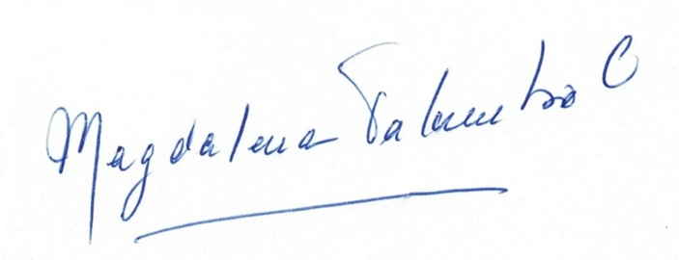
Sala de la Comisión, a 02 de noviembre de 2023.

Magdalena Palumbo Ossa
Secretaria Abogado de la Subcomisión

- - -

CUADRO RESUMEN

A continuación, se consignan los acuerdos adoptados por la Subcomisión respecto de cada uno de sus capítulos y programas:

CAPÍTULO 01  Subsecretaría del Deporte | Programa 01  Subsecretaría del Deporte | APROBADO CON ENMIENDAS.
CAPITULO 02  Instituto Nacional de Deportes | Programa 01  Instituto Nacional de Deportes  Programa 02  Fondo Nacional para el Fomento del Deporte  Programa 03  Gestión de Recintos Deportivos  Programa 04  Deporte y Participación Social  Programa 05  Crecer en Movimiento | APROBADO SIN ENMIENDAS.  APROBADO SIN ENMIENDAS.  APROBADO SIN ENMIENDAS.  APROBADO SIN ENMIENDAS.  APROBADO SIN ENMIENDAS.  APROBADO SIN ENMIENDAS.

Magdalena Palumbo Ossa
Secretaria Abogado de la Subcomisión

Partida 26: https://senado.cl/appsenado/index.php?mo=presupuesto&ac=Get_doctoPartida&numpartida=26&proyid=16889&tipodoc=1 Informe de la Oficina de Información, Análisis y Asesoría Presupuestaria del Senado: https://www.senado.cl/appsenado/index.php?mo=tramitacion&ac=getDocto&iddocto=17867&tipodoc=docto_comision
A continuación, figura el link de cada una de las sesiones, transmitidas por TV Senado, que la Subcomisión dedicó al estudio de la Partida: https://tv.senado.cl/tvsenado/comisiones/presupuestos/subcomisiones/segunda-subcomision-mixta-de-presupuestos/2023-10-18/123638.html

